新 书 推 荐

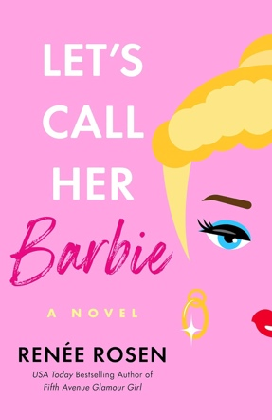
中文书名：《以芭比之名》
英文书名：LET'S CALL HER BARBIE
作 者：Renée Rosen
出 版 社：Penguin/Berkley
代理公司：ANA/Zoey
页 数：432页
出版时间：2025年1月
代理地区：中国大陆、台湾
审读资料：电子稿
类 型：纪实文学

内容简介：

她是一个偶像。她充满乐趣，满怀抱负。她引发争议和愤怒。她的名字叫芭比。

这本引人入胜的小说讲述了一群富有创造力的反叛者挑战传统、打破常规、克服困难，最终发明了有史以来最著名的娃娃的故事。适合芭比电影的粉丝、数百万童年时代喜爱芭比的女性、《广告狂人》（Mad Men）和以 20 世纪为背景的历史小说的粉丝阅读。

1956 年，露丝·汉德勒（Ruth Handler）是一家新兴玩具公司的联合创始人，她开始了一项使命，即通过创造一款颇具争议的玩偶来颠覆市场：一个看起来像成年女性的玩偶。与当前强化传统母性角色的婴儿玩偶潮流不同，这种玩偶将赋予小女孩成为任何人、做任何事情的能力。

于是，芭比诞生了。

并不是每个人都认为芭比具有积极的影响，但露丝知道，这个玩偶注定要创造辉煌。在首席工程师杰克·莱恩（Jack Ryan）和时装设计师史蒂维·克莱因（Stevie Klein）的帮助下，他们不断进取，自己的身份也与玩偶的形象紧密结合在一起。对于露丝来说，芭比娃娃了抛弃她的母亲和怨恨她野心的女儿留下的空白。杰克是美泰公司不折不扣的浪荡公子，他将自己内心深处的秘密隐藏在天才的工程设计背后；史蒂维则将自己的职业前途和自我意识寄托在芭比的时装设计上。

在随后的几十年里，芭比团队将芭比打造成了一种文化现象。但每一次巨大的成功都伴随着失败，美泰公司的问题才刚刚开始。在残酷的玩具制造世界里，贪婪和公开丑闻有可能摧毁露丝所建立的一切。但芭比对她来说不仅仅是一个玩偶，更是一份遗产，露丝会不惜一切代价保护这份遗产。

作者简介：
蕾妮·罗森 (Renée Rosen)是《今日美国》（USA Today）畅销书作家，著有《第五大道的闪光女孩》（Fifth Avenue Glamour Girl），《社交名媛》（The Social Graces），《公园大道之夏》（Park Avenue Summer），《风城蓝调》（Windy City Blues），《白领女孩》（White Collar Girl），《女人想要什么》（What the Lady Wants）和《娃娃脸》（Dollface），现居芝加哥。

感谢您的阅读！
请将反馈信息发至：版权负责人
Email：Rights@nurnberg.com.cn
安德鲁·纳伯格联合国际有限公司北京代表处
北京市海淀区中关村大街甲59号中国人民大学文化大厦1705室, 邮编：100872
电话：010-82504106, 传真：010-82504200
公司网址：http://www.nurnberg.com.cn
书目下载：http://www.nurnberg.com.cn/booklist_zh/list.aspx
书讯浏览：http://www.nurnberg.com.cn/book/book.aspx
视频推荐：http://www.nurnberg.com.cn/video/video.aspx
豆瓣小站：http://site.douban.com/110577/
新浪微博：安德鲁纳伯格公司的微博_微博 (weibo.com)
微信订阅号：ANABJ2002

